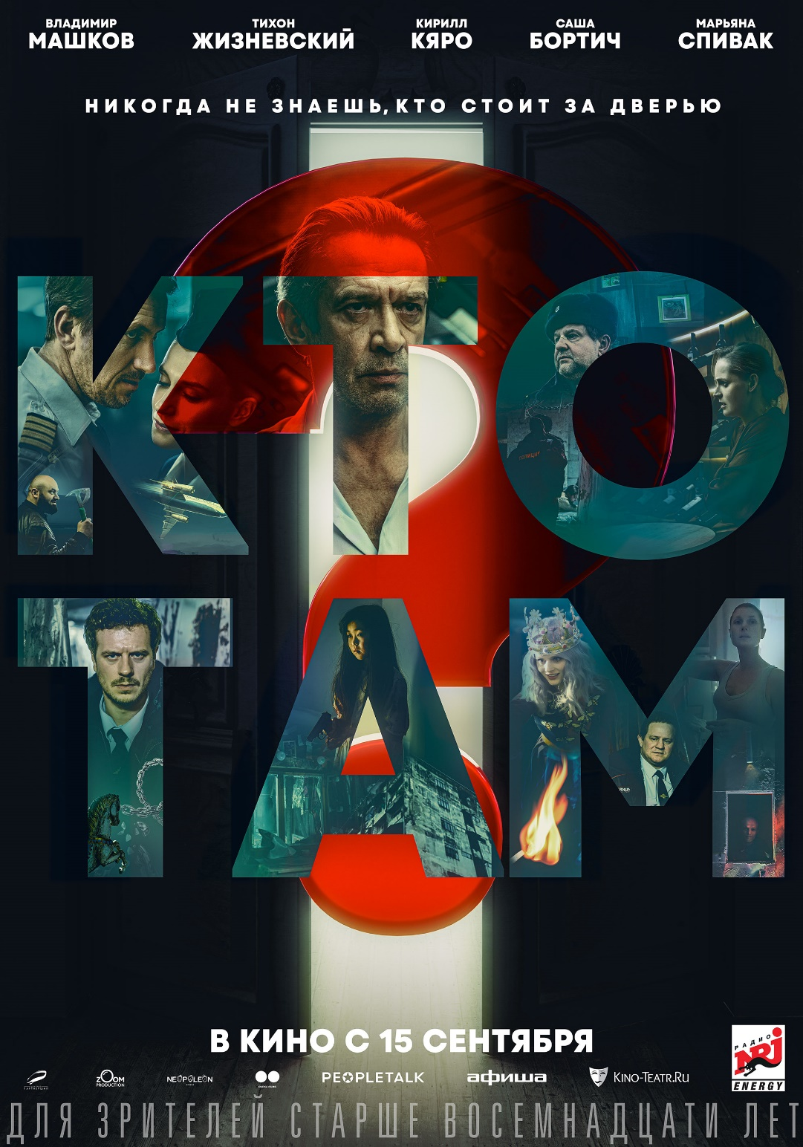

Россия, 2022
Жанр: остросюжетный триллер
Производство: «Централ Партнершип», Zoom Production, Neopoleon Studio, Dudka Films
Режиссеры-постановщики: Владимир Маслов, Михаил Морсков, Виталий Дудка
Продюсеры: Вадим Верещагин, Владимир Маслов
Авторы сценария: Виталий Дудка, Михаил Морсков,
Гога Побережный, Михаил Соколовский
Операторы-постановщики: Андрей Данельян, Василий Григолюнас
Композитор: Артем Федотов
Художник-постановщик: Эдуард Галкин
В ролях: Владимир Машков, Кирилл Кяро, Тихон Жизневский, Саша Бортич, Александр Самойленко, Александр Обласов, Яна Сексте, Марьяна Спивак, Пелагея Невзорова, Николай Ковбас, София Иванова, Владислав Миллер, Надежда Иванова и др.
Продолжительность: 80 мин.
Релиз: 15 сентября 2022
Дистрибьютор: «Централ Партнершип»

Синопсис
Каждому знакомо чувство тревоги, когда в дверь стучится незнакомец. Стоит ли открывать? Кто там…? Герои фильма: миллиардер, пилот самолета, стажер-полицейский, молодая мама и ее дочь, – оказываются перед лицом неизвестности, им предстоит заглянуть по ту сторону, а главное – внутрь себя, чтобы понять, чего же они боятся на самом деле.

Постер
https://disk.yandex.ru/i/NskukmjUsfXWFw
Трейлер
https://disk.yandex.ru/i/X-uq9mlWCBatww
https://youtu.be/u4Ij48r45eg
Кадры
https://disk.yandex.ru/d/AvR1zOoN8LtJyQ

ФАКТЫ О ФИЛЬМЕ
- Картина состоит из 5 новелл, и каждая история, по мысли создателей, иллюстрирует определенный общечеловеческий страх.
- Съемки проходили в Москве и поселке Большая Ижора Ленинградской области весной 2022 года.
- Фильм снят в уникальном для современного отечественного кинематографа однокадровом формате.
- Для съемок новеллы «Твой выход» был построен полномасштабный макет самолета.

ТВОЙ ВЫБОР: от идеи к созданию
Владимир Маслов, режиссер, генеральный продюсер
Миша Морсков с Виталиком Дудкой пришли ко мне с идеей и с большей частью уже написанных новелл. Материал показался достаточно необычным, и мы решили попробовать его воплотить, чтобы прочувствовать, насколько это будет органично. Так была снята история с Марьяной Спивак. Все остались довольны результатом, после чего приняли решение снимать дальше.
Виталий Дудка, режиссер, автор сценария
Мы с Мишей Морсковым познакомились в мае 2021 года и решили, что надо дружить и работать вместе, потому что выяснилось, что у нас много общих творческих интересов. На тот момент как раз вышел сериал «Тревожный звонок» от Apple TV+, он был очень интересно сделан: шоу полностью построено только на телефонных разговорах, в кадре лишь визуализация в стиле заставок на макбуках. История благодаря фантазии зрителей рождается только из реплик героев и звуков. Нам очень понравилась идея, и мы стали думать, что можем сделать в похожей стилистике.
У нас все основано на страхе неизвестности, который ассоциируется с дверью. Почему человек вообще боится открывать дверь? Потому что не знает, что за ней. По ту сторону может оказаться кто или что угодно… И зритель вместе с героем не видит того, кто пришел, не знает, что происходит за дверью. Так мы запускаем зрительское воображение: каждая история по сути – перевертыш, игра с фантазией и со страхами.
Важный момент: каждая история в своем жанре: триллер, хоррор, больший уклон в драму, фильм-катастрофа. Это многожанровое кино.
ТВОЯ БОЛЬ: фобии и их киновоплощение
Владимир Маслов, режиссер, генеральный продюсер
Уникальность проекта – в однокадровом формате съемки, который дает эффект присутствия. Зритель вместе с героями существует внутри каждого из помещений здесь и сейчас. И чтобы разглядеть некоторые детали и пасхалки, которые можно не заметить с первого раза, картину лучше пересмотреть, потому что мы не выпячиваем актерские эмоции прямым монтажом, привычными восьмерками в диалогах и склейками. В этом исключительность «Кто там?».
Моя главная фобия – это змеи. Если закрыть меня в каком-то подвале или погребе со змеями, даже если это будут просто ужи, то я оттуда не выйду! В случае продолжения мы обязательно придумаем историю со змеями, чтобы пощекотать в том числе собственные нервы.
Михаил Морсков, режиссер, автор сценария
Мы разыгрывали фактически целый спектакль, который происходил здесь и сейчас, в режиме реального времени. Сложность состояла в том, что над этим работала команда из более чем 100 человек, и нужно было максимально все синхронизировать: свет, звук, игру актеров. Камера находилась в постоянном движении, у нее четкая драматургия – как она подходит, подлетает, отлетает, то есть нужно было учитывать каждый нюанс, нельзя было ошибиться.
Лично для меня страшно ощущение потери безопасности даже у себя дома, когда, например, ты спокойно сварил картошечки, заварил чайку, смотришь прекрасный сериал или читаешь книгу, и тут в дверь кто-то звонит, ты подходишь и не понимаешь кто это. А человек начинает стучать... То есть вот эта потеря контроля и внутреннего комфорта даже дома, где ты должен чувствовать себя максимально защищенным. Абсолютная непредсказуемость. Так что мы отталкивались от своих собственных страхов, которые каждый может примерить на себя: страх потерять доверие ребенка, страх разбиться на самолете, страх облажаться на первом задании на работе, страх, что ты не можешь доверять даже самому близкому человеку, страх потерять связь с реальностью... Да, у нас очень острые истории, каждая – со своим градусом, но мы не скатываемся в беспросветную депрессию, где-то добавляем юмора, даже немного абсурда. И каждый поворот можно в полном смысле слова назвать остросюжетным.
Владимир Маслов, режиссер, генеральный продюсер
Самой трудной по реализации и подготовке оказалась новелла про самолет: в ней много героев, она сложно и очень интересно развивается. К тому же аэрофобия – это, наверное, один из самых популярных и серьезных человеческих страхов. Высота, клаустрофобия, ощущение надвигающейся катастрофы – ужас в полном масштабе.
Новелла «Твоя цена», которую я загорелся снять сам, изначально была написана под, пожалуй, самого большого и интересного актера современности – Владимира Машкова, с которым мы давно дружим, и я всегда хотел попробовать лично что-то с ним срежиссировать.
Владимир Машков, актер
С Владимиром Масловым я работаю уже давно. Он проявил себя как успешный продюсер, а это его первая работа как режиссера. Владимир – ответственный и увлеченный человек, мы очень хорошо понимаем друг друга. Съемки прошли в большом творческом единении: была проведена серьезная работа над сценарием, он сильно видоизменился.
Это была большая ответственность, потому что ход однокадровой истории требует большой подготовки перед началом дубля: это должен быть синтез и артистов, находящихся в кадре, и оператора, и звука. Ведь пространство небольшое, и нужно совершить очень много физических действий в определенном месте в определенный момент.
Кирилл Кяро, актер
У меня никогда не было однокадровой истории, когда можно прожить достаточно большой отрезок времени в кадре, ни разу я не играл в таких больших дублях. И это оказалось очень сложно, тем более что все действие разворачивается в салоне самолета. Выручало то, что все было хорошо поставлено: мы половину дня репетировали, половину дня снимали, что-то придумывали, добавляли, меняли. И лично для меня каждый дубль был физически сложным. Я стал тревожно ощущать себя на борту этого самолета.
Михаил и Виталий – очень нежные, трепетные, веселые ребята, с ними было очень хорошо работать. Да и в целом на проекте собралась шикарная команда. Уверен, что в кино вы увидите крутой результат – тут и истории интересные, и визуальный стиль необычный, и актеры все молодцы!
Теперь, когда сажусь в самолет, вспоминаю съемки и задумываюсь – сколько всего может произойти в замкнутом пространстве на большой высоте…
Тихон Жизневский, актер
Эта история привлекла меня однокадровостью: я давно хотел поучаствовать в чем-то подобном, поскольку я театральный артист, и беспрерывный способ существования мне гораздо ближе и роднее. Кино все-таки обычно снимается короткими дублями, в рамках которых ты должен успевать проживать какие-то характерные, кульминационные моменты. Здесь же была потрясающая возможность воплотить историю сразу от и до, что мне проще.
Саша Бортич, актриса
Мне понравился очень необычный концепт, связывающий все истории, которые при этом все равно сильно отличаются друг от друга по сюжету. Плюс тема сложных взаимоотношений мамы и дочки сразу меня зацепила.
Съемки были непростыми, но очень бодрыми: мы провели репетицию, а потом, когда уже подошли к полноценному процессу, сначала одно пошло не так, потом другое, но мы справились. Мне кажется, будет очень интересно!
ТВОЙ ВЫХОД: универсальные фобии на пути к зрителю
Владимир Маслов, режиссер, генеральный продюсер
Идея «Кто там?» – размышление о разных фобиях: страх смерти, одиночества, шизофрении, страх перед чужаками и насилием, – как нам кажется, откликнется в зрителях, потому что это внутренние переживания, знакомые каждому. Ситуации, в которых оказываются герои, легко себе представить в обычной жизни, и от этого мороз по коже.
Михаил Морсков, режиссер, автор сценария
Одни планом мы снимали не для того, чтобы показать какие мы классные, а потому, что это замечательно работает на историю, которую венчает непредсказуемый финал, призванный удивлять зрителей. Это отличный способ по-настоящему погрузиться в очень важные, общечеловеческие проблемы. Мы говорим про обычных людей и про сложности их взаимоотношений. Эти истории будут близки и актуальны и сейчас, и через год, и здесь, и на другом континенте.
Вадим Верещагин, генеральный продюсер
У нас получилась мощная жанровая картина с большим зрительским потенциалом, закрученным сюжетом и отлично подобранным актерским составом. Уверен, что каждый найдет в фильме что-то интересное и волнующее, и после сеанса захочет поделиться впечатлениями с друзьями и близкими.
Владимир Машков, актер
Самый большой враг для нас – это мы сами. Кто там, за той дверью – это, может быть, и не так важно. Может быть, важен тот, кто с этой стороны.

